PROYECTO FINAL
Diplomado en Tecnologías para Inteligencia Artificial
Sistema de Semáforo Inteligente con Detección de Objetos y Lógica de Priorización Adaptativa basada en Deep Learning
Universidad del Bío-Bío
Departamento de Formación Continua – Sede Concepción
Estudiante: Fanny Balchen, Diego Mardones, Iván Viveros
Fecha de entrega: 30 de junio de 2026

Tabla de Contenidos

Tabla de Contenidos  - Resumen Ejecutivo ……………………………………………………………………………………………………..  - Descripción del Problema……………………………………………………………………………………………  2.1 Contexto y Justificación………………………………………………………………………………………….  2.2 problema a Resolver………………………………………………………………………………………………  2.3 Objetivo General…………………………………………………………………………………………………….  2.4 objetivos específicos……………………………………………………………………………………………….  - Revisión de Literatura …………………………………………………………………………………………………  3.1 Visión por Computador y Detección de Objetos……………………………………………………..  3.2 Modelo YOLOv8………………………………………………………………………………………………………  3.3 Transferencia de Aprendizaje y Construcción de Dataset……………………………………….  3.4 Aumento de Datos………………………………………………………………………………………………….  3.5 Aplicación al Proyecto…………………………………………………………………………………………….  - Diseño de la Aplicación ……………………………………………………………………………………………….  4.1 Alcance del Proyecto………………………………………………………………………………………………  4.2 Arquitectura General del Sistema……………………………………………………………………………  4.3 Modelo de Detección de Objetos……………………………………………………………………………  4.4 Desarrollo del Modelo…………………………………………………………………………………………….  4.5 Controlador de la Intersección………………………………………………………………………………..  4.6 Reglas de Priorización…………………………………………………………………………………………….  4.7 Fases del Semáforo…………………………………………………………………………………………………  4.8 Aplicación de Demostración……………………………………………………………………………………  4.9 Proyección hacia una Implementación Real……………………………………………………………  - Desarrollo del Modelo de Machine Learning ………………………………………………………………  5.1 Selección del Modelo………………………………………………………………………………………………  5.2 Preparación del Conjunto de Datos…………………………………………………………………………  5.3 Proceso de Entrenamiento……………………………………………………………………………………..  5.4 Evaluación del Modelo……………………………………………………………………………………………  - Implementación Técnica …………………………………………………………………………………………….  6.1 Herramientas Utilizadas………………………………………………………………………………………….  6.2 Conjunto de Datos Utilizados………………………………………………………………………………….  6.3 Estructura de Repositorio……………………………………………………………………………………….  6.4 Integración del Sistema…………………………………………………………………………………………..  6.5 Aspectos Considerados durante el desarrollo…………………………………………………………  - Resultados ………………………………………………………………………………………………………………….  7.1 Métricas Cuantitativas……………………………………………………………………………………………  7.2 Evaluación del Modelo…………………………………………………………………………………………..  7.3 Integración con el Controlador del Semáforo………………………………………………………….  7.4 Demostración del Funcionamiento…………………………………………………………………………  7.5 Validación del Prototipo Experimental……………………………………………………………………  - Discusión ……………………………………………………………………………………………………………………  8.1 Discusión de Resultados………….………………………………………………………………………........  8.2 Limitaciones del Proyecto…….…………………………………………………………………………………  8.3 Trabajo Futuro………………………………………………………………………………………………………..  8.4 Consideraciones Éticas……………………………………………………………………………………………  - Conclusiones ………………………………………………………………………………………………………………. | 2  4  5  5  5  5  5  7  7  7  7  8  8  9  9  9  10  10  11  11  11  12  12  14  14  14  14  16  17  17  17  18  19  19  20  20  21  22  23  24  26  26  26  26  27  28

1. Resumen Ejecutivo
El presente proyecto consiste en el desarrollo de un prototipo de semáforo inteligente basado en técnicas de visión por computador e inteligencia artificial, cuyo propósito es apoyar la toma de decisiones en una intersección mediante la detección de peatones, vehículos y vehículos de emergencia.

Para desarrollar el sistema se utilizó el modelo YOLOv8 de Ultralytics, aplicando transferencia de aprendizaje (Transfer Learning) sobre un modelo preentrenado. Como parte del proyecto, fue necesario construir un conjunto de datos específico para la detección de vehículos de emergencia, ya que este tipo de vehículo no se encuentra definido como una clase independiente en el modelo base. Para ello se utilizó Roboflow como herramienta de etiquetado, agrupando automóviles, buses, camiones y motocicletas en la clase vehículo, mientras que los vehículos con balizas de emergencia activadas fueron etiquetados como vehículo emergencia. Los peatones se mantuvieron como una tercera clase de detección.

Una vez entrenado y validado el modelo, este fue integrado al controlador del sistema, desarrollado en Python, encargado de aplicar las reglas de decisión para determinar el estado del semáforo según los objetos detectados en cada vía. El controlador procesa la información entregada por el modelo de detección y prioriza el paso de vehículos de emergencia. En condiciones normales, la decisión del cambio de fase se realiza de acuerdo con la lógica de control implementada para la intersección.

Como apoyo para la validación del proyecto, se desarrolló además una aplicación en Streamlit que permite cargar imágenes de prueba y visualizar las detecciones realizadas por el modelo, junto con la decisión tomada por el controlador. Esta aplicación fue utilizada como una herramienta de demostración y verificación del funcionamiento del sistema, sin formar parte del controlador principal.

Este proyecto permitió aplicar de manera práctica los contenidos abordados durante el Diplomado en Tecnologías para Inteligencia Artificial, integrando visión por computador, entrenamiento de modelos de detección de objetos, procesamiento de imágenes y desarrollo de aplicaciones. Además, constituye una base para futuras mejoras, incorporando nuevas fuentes de datos y pruebas con cámaras en tiempo real.

2. Descripción del Problema

2.1 Contexto y Justificación
El crecimiento del parque automotriz y el aumento de la movilidad en las ciudades han incrementado la demanda sobre los sistemas de control del tránsito. Sin embargo, en muchas intersecciones aún se utilizan semáforos con tiempos fijos, los cuales no consideran las condiciones reales del flujo vehicular ni la cantidad de peatones que esperan para cruzar. Como consecuencia, se producen tiempos de espera innecesarios, congestión vehicular y un uso poco eficiente de las vías.

Una situación aún más crítica ocurre cuando circulan vehículos de emergencia, como ambulancias, carros de bomberos o vehículos policiales. En estos casos, una demora causada por un semáforo puede afectar el tiempo de respuesta ante una emergencia. Sin embargo, los sistemas tradicionales no cuentan con mecanismos que les permitan identificar automáticamente este tipo de vehículos y otorgarles prioridad de paso.

En los últimos años, el desarrollo de la visión por computador y de modelos de inteligencia artificial para la detección de objetos ha permitido crear soluciones capaces de analizar imágenes en tiempo real y reconocer distintos elementos presentes en una escena. Estas herramientas ofrecen una alternativa para desarrollar sistemas de control de tránsito más adaptativos, capaces de tomar decisiones en función de las condiciones observadas en la intersección.

En este contexto, el presente proyecto propone el desarrollo de un prototipo de semáforo inteligente que utiliza un modelo de detección de objetos basado en YOLOv8 para identificar peatones, vehículos y vehículos de emergencia, apoyando la toma de decisiones mediante una lógica de priorización definida para este proyecto.

2.2 Problema a Resolver

¿Cómo desarrollar un sistema capaz de detectar peatones, vehículos y vehículos de emergencia mediante técnicas de visión por computador, para apoyar el funcionamiento de un semáforo inteligente que adapte la prioridad de paso según las condiciones presentes en una intersección?

2.3 Objetivo General

Desarrollar un prototipo de semáforo inteligente basado en visión por computador e inteligencia artificial, capaz de detectar peatones, vehículos y vehículos de emergencia mediante un modelo YOLOv8 entrenado para este proyecto, con el fin de apoyar la toma de decisiones en el control de una intersección.

2.4 Objetivos Específicos

- Preparar un conjunto de datos para el entrenamiento del modelo, incorporando las clases peatón, vehículo y vehículo_emergencia.
- Etiquetar las imágenes utilizando Roboflow y entrenar un modelo YOLOv8 mediante transferencia de aprendizaje (Transfer Learning).
- Evaluar el desempeño del modelo utilizando las métricas de precisión, recall y mAP proporcionadas por YOLOv8.
- Desarrollar un controlador que reciba las detecciones del modelo y aplique las reglas de priorización definidas para el funcionamiento del semáforo.
- Implementar una aplicación de demostración que permita cargar de prueba, visualizar las detecciones realizadas por el modelo y verificar el comportamiento del sistema.
- Analizar los resultados obtenidos, identificando las fortalezas del modelo y las oportunidades de mejora para una futura implementación en un entorno real.

3. Revisión de Literatura

3.1 Visión por Computador y Detección de Objetos

La visión por computador es un área de la inteligencia artificial que permite a los computadores interpretar información obtenida a partir de imágenes o videos. En los últimos años, el desarrollo de modelos basados en redes neuronales convolucionales (CNN) ha permitido mejorar significativamente la capacidad de detectar y reconocer objetos en distintas aplicaciones.

Dentro de este ámbito, la detección de objetos consiste en identificar los elementos presentes en una imagen y determinar su ubicación mediante un cuadro delimitador (bounding box). A diferencia de una clasificación tradicional, donde solo se identifica el tipo de objeto presente en una imagen, la detección permite localizar simultáneamente múltiples objetos, indicando su clase y posición.

Esta capacidad resulta especialmente útil en aplicaciones de monitoreo de tránsito, donde es necesario detectar vehículos, peatones y otros elementos presentes en una intersección para apoyar la toma de decisiones.

3.2 Modelo YOLOv8

Para el desarrollo de este proyecto se utilizó YOLOv8 (You Only Look Once), modelo de detección de objetos desarrollado por Ultralytics. Este modelo fue seleccionado debido a su buen equilibrio entre velocidad y precisión, características que lo hacen apropiado para aplicaciones donde las decisiones deben tomarse en tiempos reducidos.

YOLO realiza la detección de objetos en una sola etapa, identificando simultáneamente la clase del objeto y su ubicación dentro de la imagen. Esta característica permite procesar imágenes de forma eficiente y constituye una de las razones por las cuales es ampliamente utilizado en aplicaciones de visión por computador.

En este proyecto se utilizó un modelo preentrenado como punto de partida y posteriormente se aplicó transferencia de aprendizaje para adaptarlo a las necesidades específicas del sistema de semáforo inteligente.

3.3 Transferencia de Aprendizaje y Construcción del Dataset

La transferencia de aprendizaje (Transfer Learning) consiste en reutilizar el conocimiento adquirido por un modelo previamente entrenado sobre un gran conjunto de imágenes para adaptarlo a una nueva tarea con un número menor de ejemplos.

En este proyecto fue necesario entrenar un modelo personalizado, ya que el modelo base de YOLO no distingue los vehículos de emergencia como una categoría independiente. Para ello se construyó un conjunto de datos compuesto por tres clases: peatón, vehículo y vehículo_emergencia.

El proceso de etiquetado de las imágenes se realizó utilizando Roboflow. En la clase vehículo se agruparon automóviles, buses, camiones y motocicletas, mientras que los vehículos con balizas de emergencia fueron etiquetados como vehículo_emergencia. Posteriormente, este conjunto de datos fue utilizado para entrenar el modelo mediante transferencia de aprendizaje.

3.4 Aumento de Datos

Durante el entrenamiento se utilizaron técnicas de aumento de datos (Data Augmentation), cuyo objetivo es generar diferentes variaciones de las imágenes originales para mejorar la capacidad de generalización del modelo.

Entre las transformaciones utilizadas se encuentran cambios de escala, rotaciones, variaciones de color y técnicas como Mosaic y MixUp, incorporadas por YOLOv8 durante el proceso de entrenamiento. Estas estrategias permiten que el modelo aprenda a reconocer los objetos bajo distintas condiciones, reduciendo el riesgo de sobreajuste.

3.5 Aplicación al Proyecto

Una vez entrenado y evaluado el modelo, este fue integrado al sistema desarrollado para el proyecto. Las detecciones obtenidas por YOLOv8 son utilizadas por el controlador del semáforo para aplicar las reglas de prioridad definidas por el grupo. La prioridad principal corresponde a los vehículos de emergencia y, en ausencia de ellos, el sistema considera las condiciones de tránsito para determinar la fase correspondiente del semáforo.

De forma complementaria, se desarrolló una aplicación en Streamlit que permite visualizar las detecciones realizadas por el modelo utilizando imágenes de prueba, facilitando la demostración del funcionamiento del sistema.
4. Diseño de la Aplicación

4.1 Alcance del Proyecto

El presente trabajo corresponde al desarrollo de un prototipo con un nivel de madurez tecnológica TRL 3 (Technology Readiness Level 3), cuyo objetivo es demostrar la factibilidad técnica de integrar un modelo de detección de objetos basado en inteligencia artificial con un sistema capaz de controlar el funcionamiento de un semáforo inteligente.

Para validar esta propuesta se trabajó con imágenes que simulan el flujo vehicular y peatonal de una intersección formada por dos calles de un solo sentido de circulación, denominadas Calle 1 y Calle 2. Cada imagen representa el estado de una vía y es procesada por el modelo de inteligencia artificial para detectar los objetos de interés.

Si bien el prototipo fue desarrollado utilizando imágenes estáticas, su arquitectura fue diseñada considerando una futura implementación en una intersección real, donde cada calle podría contar con una cámara encargada de capturar continuamente el flujo vehicular y peatonal.

4.2 Arquitectura General del Sistema

La solución desarrollada está compuesta por cuatro módulos principales que trabajan de forma integrada, donde la información generada por cada uno de ellos sirve como entrada para el siguiente módulo.

Figura N°1 Arquitectura general del sistema desarrollado.
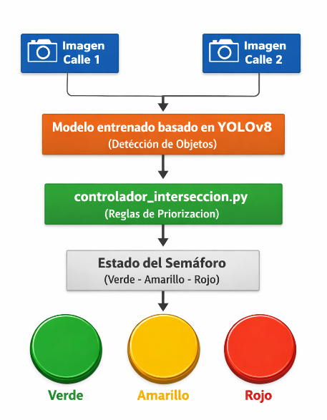
FN°1, Arquitectura general del sistema desarrollado. El sistema recibe una imagen correspondiente a cada una de las dos calles consideradas en la simulación. Ambas imágenes son procesadas por el modelo YOLOv8 para detectar peatones, vehículos y vehículos de emergencia. Posteriormente, las detecciones son enviadas al archivo controlador_interseccion.py, encargado de aplicar las reglas de priorización definidas para el proyecto y determinar la fase del semáforo. Finalmente, el sistema entrega como salida el estado correspondiente del semáforo (verde, amarillo o rojo).

En primer lugar, el sistema recibe una imagen correspondiente a cada una de las dos calles. Estas imágenes son procesadas por el modelo YOLOv8, el cual identifica peatones, vehículos y vehículos de emergencia.
Las detecciones obtenidas son enviadas al archivo controlador_interseccion.py, componente desarrollado para este proyecto y encargado de aplicar las reglas de decisión del semáforo.

4.3 Modelo de Detección de Objetos

El sistema utiliza un modelo YOLOv8 entrenado específicamente para este proyecto mediante la técnica de Transfer Learning.

Como el modelo original no considera una clase específica para vehículos de emergencia, fue necesario construir un conjunto de datos propio utilizando Roboflow como herramienta de etiquetado.

Para ello se definieron las siguientes clases:
- Peatón
- Vehículo, que agrupa automóviles, buses, camiones y motocicletas.
- Vehículo_emergencia, correspondiente a ambulancias, carros de bomberos y vehículos policiales con balizas activadas.

Posteriormente, el modelo fue entrenado utilizando un conjunto de imágenes preparado para este proyecto y evaluado mediante las métricas propias de YOLOv8 antes de ser integrado al controlador del sistema.
4.4 Desarrollo del Modelo

El entrenamiento del modelo siguió las etapas abordadas durante el Módulo 1 del Diplomado en Tecnologías para Inteligencia Artificial.

Las principales etapas fueron:
- Recolección y preparación del conjunto de datos.
- Etiquetado de imágenes utilizando Roboflow.
- Análisis exploratorio de los datos (EDA), verificando la distribución de las clases y las características generales del conjunto de entrenamiento.
- División del dataset en entrenamiento (70 %), validación (20 %) y prueba (10 %).
- Aplicación de técnicas de aumento de datos (Data Augmentation), utilizando tanto las herramientas incorporadas por YOLOv8 como transformaciones implementadas mediante Albumentations. Estas últimas incluyeron simulaciones de lluvia, niebla, variaciones de iluminación, sombras y desenfoque, considerando las condiciones climáticas características de la Región del Biobío.
- Entrenamiento del modelo mediante transferencia de aprendizaje utilizando pesos preentrenados del dataset COCO.
- Evaluación del modelo utilizando métricas como Precisión (Precision), Exhaustividad (Recall), F1-Score, matriz de confusión y mAP.
- Validación del modelo mediante imágenes que no participaron del proceso de entrenamiento.
- Integración del modelo entrenado con el archivo controlador_interseccion.py.
- Pruebas funcionales del sistema completo utilizando imágenes de ambas calles.

4.5 Controlador de la Intersección

El componente principal del sistema corresponde al archivo controlador_interseccion.py, desarrollado específicamente para este proyecto.

Este módulo recibe la información generada por el modelo YOLOv8 y constituye el núcleo del sistema, ya que transforma las detecciones realizadas por la inteligencia artificial en decisiones para el funcionamiento del semáforo.

Entre sus principales funciones se encuentran:
- recibir la cantidad de peatones, vehículos y vehículos de emergencia detectados en cada calle;
- analizar las condiciones de tránsito presentes en ambas vías;
- aplicar las reglas de priorización definidas para el proyecto;
- administrar los tiempos mínimos de permanencia de cada fase del semáforo;
- controlar las transiciones entre luces verdes, amarillas y rojas;
- coordinar el funcionamiento de los semáforos vehiculares y peatonales.
- Este controlador representa el principal aporte de ingeniería del proyecto, ya que integra el modelo de inteligencia artificial con la lógica de control desarrollada por el grupo.

4.6 Reglas de Priorización

El controlador aplica una política jerárquica para determinar el estado del semáforo.

La primera prioridad corresponde a los vehículos de emergencia. Cuando el modelo detecta una ambulancia, un carro de bomberos o un vehículo policial con balizas activadas, el sistema otorga prioridad inmediata a la calle correspondiente.

Si no existen vehículos de emergencia, el controlador compara el flujo vehicular presente en ambas calles y asigna prioridad a aquella que presenta una mayor cantidad de vehículos.

Cuando ninguna condición requiere modificar la prioridad, el sistema continúa operando mediante un ciclo normal de alternancia entre ambas calles, respetando los tiempos mínimos definidos para cada fase y realizando una transición mediante luz amarilla antes de cada cambio.

4.7 Fases del Semáforo

El sistema considera cuatro estados principales de funcionamiento:
Tabla N°1

Estado | Descripción
Calle 1 | Luz verde para la Calle 1 y luz roja para la calle 2. Los peatones cruzan únicamente por la vía perpendicular al tránsito habilitado.
Calle 2 | Luz verde para la Calle 2 y luz roja para la calle 1. Los peatones cruzan únicamente por la vía perpendicular al tránsito habilitado.
Transición | Antes de cada cambio de fase se activa la luz amarilla durante aproximadamente tres segundos para permitir un cambio seguro entre ambas calles.
Emergencia | El controlador entrega prioridad inmediata a la calle donde se detecta un vehículo de emergencia hasta restablecer las condiciones normales de operación.

4.8 Aplicación de Demostración

Con el propósito de validar el funcionamiento del sistema se desarrolló una aplicación utilizando Streamlit.

Esta aplicación permite cargar imágenes correspondientes a las dos calles, ejecutar el modelo YOLOv8, visualizar los objetos detectados y mostrar la decisión tomada por el controlador.

Es importante señalar que Streamlit no forma parte del sistema de control del semáforo, sino que constituye una herramienta de demostración desarrollada para facilitar la validación y presentación del prototipo.

4.9 Proyección hacia una Implementación Real

Como etapa futura, el sistema podría implementarse en una intersección real incorporando una cámara en cada calle de ingreso. Las imágenes capturadas serían procesadas continuamente por el modelo YOLOv8 y las detecciones enviadas al archivo controlador_interseccion.py, encargado de administrar la lógica de funcionamiento de los semáforos vehiculares y peatonales.

Durante el entrenamiento del modelo se utilizaron técnicas de Data Augmentation mediante la librería Albumentations, incorporando transformaciones que simulan condiciones de lluvia, niebla, sombras, variaciones de iluminación y desenfoque. Estas transformaciones fueron seleccionadas considerando las condiciones climáticas características de la Región del Biobío, con el propósito de mejorar la capacidad de generalización del modelo frente a escenarios distintos de aquellos presentes en las imágenes originales.

Como complemento, el prototipo incorpora un detector de baja visibilidad, cuya finalidad es estimar la calidad de las imágenes antes de utilizarlas para la toma de decisiones. En conjunto con este módulo se implementó un mecanismo de falla segura, que permite al controlador mantener un funcionamiento predecible cuando las condiciones de captura no entregan información suficientemente confiable.

Si bien estas funcionalidades forman parte del prototipo desarrollado, en esta etapa del proyecto no se realizó una validación específica utilizando imágenes reales obtenidas bajo condiciones climáticas adversas. Por ello, la calibración de los umbrales del detector de visibilidad y la validación del sistema en una intersección real constituyen una de las principales líneas de trabajo para futuras etapas de desarrollo.

5. Desarrollo del Modelo de Machine Learning

5.1 Selección del Modelo

Para este proyecto se decidió utilizar YOLOv8, ya que corresponde a uno de los modelos de detección de objetos más utilizados en la actualidad y permite obtener buenos resultados con tiempos de procesamiento adecuados para aplicaciones donde las decisiones deben tomarse rápidamente.

Se trabajó con la versión YOLOv8s (Small), porque ofrece un buen equilibrio entre precisión y velocidad, además de ajustarse a los recursos computacionales disponibles durante el desarrollo del proyecto.

Otra ventaja importante es que este modelo permite utilizar Transfer Learning, es decir, comenzar el entrenamiento a partir de un modelo previamente entrenado sobre el dataset COCO. Esto permitió aprovechar el conocimiento ya adquirido por el modelo y adaptarlo posteriormente a las necesidades específicas de este trabajo.

5.2 Preparación del conjunto de datos
Uno de los principales desafíos del proyecto fue que el modelo base de YOLO reconoce ambulancias, bomberos y vehículos policiales como categorías generales, pero no diferencia si estos vehículos circulan o no con sus balizas de emergencia activadas. Como el objetivo del proyecto era otorgar prioridad únicamente cuando existiera una emergencia real, fue necesario entrenar un modelo específico.
Para ello se recopilaron imágenes provenientes de distintos conjuntos de datos y posteriormente se realizó el proceso de etiquetado utilizando la plataforma Roboflow.
Con el fin de simplificar el entrenamiento y facilitar la lógica de control del semáforo, se definieron solamente tres clases:
- Peatón.
- Vehículo.
- Vehículo_emergencia.
Dentro de la clase Vehículo se agruparon automóviles, buses, camiones y motocicletas, mientras que la clase Vehículo_emergencia quedó formada únicamente por vehículos que presentan sus balizas luminosas activadas.
Esta organización permitió entrenar un modelo orientado específicamente al problema que se buscaba resolver.

5.3 Proceso de Entrenamiento
Una vez preparado el conjunto de datos, se realizó el entrenamiento del modelo utilizando la librería Ultralytics y la técnica de Transfer Learning.
Para este proceso se utilizaron los hiperparámetros definidos durante el desarrollo del proyecto, resumidos en la siguiente Tabla.

Tabla N°2
Hiperparámetro | Valor | Justificación
Modelo base | YOLOv8s | Compromiso entre precisión y velocidad.
Pesos iniciales | yolov8s.pt (COCO) | Transfer learning desde dataset general.
Épocas máximas | 50 | Suficiente para converger con augmentation.
Early stopping (patience) | 10 | Evita sobreentrenamiento.
Tamaño de imagen | 640×640 | Estándar YOLOv8, buen balance.
Batch size | 16 | Ajustable según VRAM disponible.
Optimizador | AdamW | Adaptativo, converge rápido en fine-tuning.
Learning rate inicial | 0,01 | Default YOLOv8 con scheduler coseno.
Scheduler LR | Coseno | Decaimiento suave, mejora convergencia final.
Mosaic augmentation | 1,0 | Combina 4 imágenes, aumenta contexto.
MixUp | 0,15 | Mezcla suave de imágenes, regulariza.
HSV hue/sat/value | 0,015 / 0,7 / 0,4 | Variaciones de color y brillo, robustez a balizas.
Flip horizontal | 0,5 | Invarianza espacial básica.
Semilla aleatoria | 42 | Reproducibilidad de resultados.

Durante el entrenamiento también se utilizaron técnicas de Data Augmentation, tanto las incorporadas por YOLOv8 como otras implementadas mediante Albumentations.
Estas transformaciones permitieron generar diferentes variaciones de las imágenes originales, incorporando cambios de iluminación, lluvia, niebla, sombras y desenfoque. La idea fue que el modelo aprendiera a reconocer los objetos aun cuando las condiciones de captura no fueran las ideales, considerando las condiciones climáticas que habitualmente se presentan en la Región del Biobío.
Un aspecto que se consideró especialmente durante el entrenamiento fue la variación de los parámetros HSV (tono, saturación y brillo), ya que las balizas de los vehículos de emergencia generan cambios importantes de color e intensidad luminosa. De esta forma se buscó mejorar la capacidad del modelo para reconocer este tipo de vehículos.

5.4 Evaluación del modelo
Una vez finalizado el entrenamiento, el modelo fue evaluado utilizando el conjunto de validación preparado para este proyecto.

Para analizar su desempeño se utilizaron las métricas generadas por YOLOv8, entre ellas la precisión (Precision), la exhaustividad (Recall), el F1-Score y los indicadores mAP. Además, se revisó la matriz de confusión para identificar posibles errores de clasificación entre las distintas clases.
Junto con estas métricas, también se realizaron pruebas utilizando imágenes que no participaron en el entrenamiento, permitiendo verificar visualmente el comportamiento del modelo frente a distintas situaciones de tránsito antes de integrarlo al sistema de control del semáforo.

6. Implementación Técnica

6.1 Herramientas utilizadas
El desarrollo del proyecto se realizó utilizando herramientas de software libre ampliamente utilizadas en proyectos de inteligencia artificial y visión por computador. Cada una de ellas cumplió una función específica durante las distintas etapas de desarrollo, desde la preparación del conjunto de datos hasta la implementación del sistema completo.
Las principales herramientas utilizadas se presentan en la Tabla.

Tabla N°3
Tecnología | Versión | Uso
Python | 3.10+ | Lenguaje utilizado para desarrollar todo el sistema.
Ultralytics YOLOv8 | 8.3.x | Entrenamiento y ejecución del modelo de detección de objetos.
PyTorch | ≥ 2.0 | Framework utilizado por YOLOv8 para el entrenamiento del modelo.
OpenCV | 4.x | Procesamiento de imágenes y videos utilizados durante las pruebas.
Pandas / NumPy | 2.x / 1.x | Manipulación de datos y operaciones numéricas.
Matplotlib / Seaborn | 3.x / 0.13 | Visualización de imágenes y resultados del  entrenamiento.
scikit-learn | 1.x | Métricas y división de datos
Albumentations | 1.4.x | Augmentation climático (niebla, lluvia)
FiftyOne | 0.24+ | Descarga filtrada de Open Images V7
Jupyter Notebook | 7.x | Documentación ejecutable
Google Colab | — | Entorno de ejecución con GPU

Todas estas herramientas permitieron desarrollar el proyecto de manera integrada, desde la preparación de los datos hasta la validación del prototipo.

6.2 Conjunto de datos utilizado
Para entrenar el modelo fue necesario construir un conjunto de datos específico para este proyecto, ya que el modelo base de YOLOv8 no distingue los vehículos de emergencia con balizas activadas como una clase independiente.
El dataset se construyó combinando imágenes provenientes de distintas fuentes. Como base principal se utilizaron imágenes de Open Images V7, obteniendo ejemplos de peatones y distintos tipos de vehículos. Posteriormente se incorporó el dataset Emergency Vehicles disponible en Roboflow Universe, el cual permitió disponer de imágenes de ambulancias, carros de bomberos y vehículos policiales.
Una vez recopiladas las imágenes, se realizó el proceso de etiquetado utilizando Roboflow, definiendo las tres clases utilizadas durante el entrenamiento del modelo:
- Peatón.
- Vehículo.
- Vehículo_emergencia.
Para unificar la información proveniente de los distintos datasets fue necesario realizar un proceso de remapeo de las clases originales hacia las tres categorías definidas para el proyecto. El detalle de este proceso se encuentra documentado en el archivo CONJUNTOS DE DATOS.md incluido en el repositorio.
Durante la preparación del conjunto de datos también se aplicaron técnicas de Data Augmentation utilizando Albumentations. Entre las transformaciones utilizadas se encuentran lluvia, niebla, cambios de iluminación, sombras y desenfoque. Estas modificaciones permitieron aumentar la variabilidad del conjunto de entrenamiento y preparar al modelo para enfrentar condiciones ambientales similares a las que podrían presentarse en una futura implementación en la Región del Biobío.

6.3 Estructura del Repositorio

Todo el material desarrollado durante el proyecto fue organizado en un repositorio GitHub con el propósito de facilitar su revisión, reproducción y futura mantención.

La estructura principal del repositorio considera los siguientes componentes:
Tabla N°4
Archivo o carpeta | Descripción
semaforo_inteligenteV2.ipynb | Contiene el desarrollo completo del modelo de inteligencia artificial, incluyendo la preparación del dataset, entrenamiento, validación y pruebas del modelo YOLOv8.
controlador_intersección.py | Implementa la lógica de control del semáforo inteligente, administrando las reglas de prioridad, las fases del sistema y el funcionamiento general de la intersección.
videos/ | Almacena los videos utilizados para las pruebas del sistema.
manifestación/ | Contiene las evidencias generadas durante el desarrollo y validación del proyecto.
corre/semaforo/exp2_yolov8s_50ep/ | Guarda los resultados obtenidos durante el entrenamiento, incluyendo los pesos generados por YOLOv8.
CONJUNTOS DE DATOS.md | Describe el origen de los datasets y el proceso de preparación de los datos.
LEÁME.md | Entrega las instrucciones para instalar y ejecutar el proyecto.
requisitos.txt | Contiene las librerías necesarias para ejecutar el sistema.
Informe y presentación | Documentación desarrollada para la entrega del proyecto.

Esta organización permitió mantener separados los distintos componentes del sistema, facilitando tanto el desarrollo como la revisión del proyecto.

6.4 Integración del sistema

El desarrollo del proyecto se realizó de manera progresiva, comenzando con la preparación del conjunto de datos y el entrenamiento del modelo de inteligencia artificial.

Una vez obtenido un modelo capaz de detectar las tres clases definidas para el proyecto, éste fue integrado al archivo controlador_intersección.py, que constituye el componente principal del sistema.

El controlador recibe la información entregada por YOLOv8 y aplica las reglas de priorización desarrolladas para decidir el estado de los semáforos vehiculares y peatonales. De esta forma, el modelo de inteligencia artificial proporciona la información sobre el estado del tránsito, mientras que el controlador es el encargado de tomar las decisiones de funcionamiento del sistema.

Finalmente, se desarrolló una aplicación utilizando Streamlit para facilitar la demostración del prototipo. Esta aplicación permite cargar imágenes de prueba, ejecutar el modelo y visualizar tanto las detecciones realizadas como la decisión adoptada por el controlador.

6.5 Aspectos considerados durante el desarrollo
Durante el desarrollo del proyecto se procuró mantener una organización que facilitara tanto el entrenamiento del modelo como la implementación del sistema completo.

Para ello se consideraron los siguientes aspectos:
- utilización de una semilla aleatoria para favorecer la reproducibilidad de los resultados;
- separación del conjunto de datos en entrenamiento, validación y prueba;
- aplicación de Early Stopping para evitar el sobreentrenamiento del modelo;
- organización modular del proyecto, separando el entrenamiento del modelo de la lógica de control del semáforo;
- documentación del proceso de desarrollo mediante cuadernos Jupyter y archivos Markdown;
- utilización de GitHub para el respaldo del código y el control de versiones del proyecto.

Estas prácticas permitieron mantener un desarrollo ordenado y facilitar futuras modificaciones o mejoras del sistema.

7. Resultados

7.1 Métricas Cuantitativas Objetivo
Una vez finalizado el entrenamiento del modelo, se evaluó su desempeño utilizando el conjunto de validación definido para el proyecto.
Durante el desarrollo se realizaron dos procesos de entrenamiento. El primero correspondió a una versión inicial del modelo, mientras que el segundo incorporó un mayor número de épocas de entrenamiento y una resolución de imagen superior, obteniendo mejores resultados.
La Tabla presenta las principales métricas obtenidas en ambos entrenamientos.
Tabla N°5
Modelo | Épocas | imgsz | mAP@0.5 | mAP@0.5-95 | Precisión | Recall
exp1_yolov8s | 15 | 416 | 0.5646 | 0.4237 | 0.561 | 0.541
exp2_yolov8s_50ep | 50 | 640 | 0.620 | 0.471 | 0.667 | 0.614

Figura N°2, Curvas de entrenamiento y desempeño del modelo YOLOv8 durante el proceso de aprendizaje.

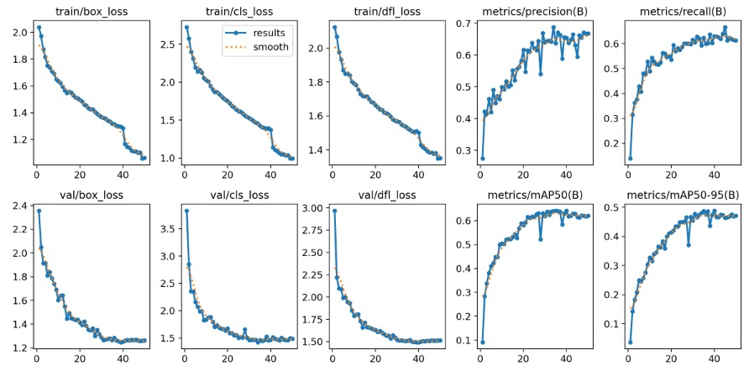

FN°2. Evolución de las métricas de entrenamiento y validación del modelo YOLOv8 durante las 50 épocas de entrenamiento. Se muestran las pérdidas (Box Loss, Classification Loss y DFL Loss), junto con las métricas de desempeño Precision, Recall, mAP@0.5 y mAP@0.5:0.95, utilizadas para evaluar la convergencia y el rendimiento del modelo.

Los resultados muestran una mejora en todas las métricas evaluadas. En particular, el valor de mAP@0.5 aumentó aproximadamente un 9,8 % respecto del primer entrenamiento, lo que demuestra que el

incremento del número de épocas y de la resolución de entrada permitió obtener un mejor desempeño del modelo.

Si bien estos resultados aún pueden mejorarse aumentando la cantidad de imágenes disponibles o incorporando nuevos ejemplos de entrenamiento, el desempeño alcanzado fue suficiente para integrar el modelo al sistema de control desarrollado para este proyecto.

7.2 Evaluación del modelo

Además de las métricas cuantitativas, se revisaron los resultados obtenidos mediante la matriz de confusión y las imágenes generadas por YOLOv8 durante la etapa de validación.

Este análisis permitió comprobar que el modelo identifica correctamente las tres clases definidas para el proyecto: peatón, vehículo y vehículo de emergencia.

Los principales errores observados corresponden a situaciones donde las balizas de los vehículos de emergencia no son claramente visibles o las condiciones de iluminación dificultan su diferenciación respecto de un vehículo convencional. Esta información resulta útil para orientar futuras mejoras del conjunto de datos y del proceso de entrenamiento.

Como complemento, también se realizaron pruebas con imágenes que no participaron del entrenamiento, verificando visualmente que el modelo detectara correctamente los objetos presentes en distintos escenarios de tránsito.

Figura N°3, Matriz de confusión del modelo YOLOv8 obtenida durante la etapa de validación.
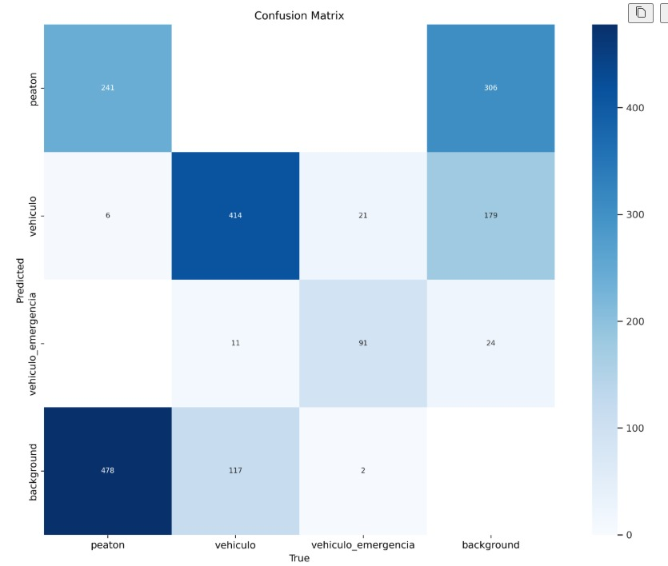

FN°3. Matriz de confusión obtenida durante la validación del modelo YOLOv8. La diagonal principal representa las clasificaciones correctas para las clases peatón, vehículo y vehículo de emergencia, mientras que los valores fuera de la diagonal corresponden a errores de clasificación. Esta matriz permitió identificar las principales confusiones del modelo y evaluar su capacidad para distinguir las clases definidas en el proyecto.

7.3 Integración con el controlador del semáforo
Una vez validado el modelo de detección, éste fue integrado al archivo controlador_intersección.py, encargado de administrar la lógica de funcionamiento del sistema.
Las pruebas realizadas permitieron comprobar que el controlador interpreta correctamente la información entregada por el modelo de inteligencia artificial y aplica las reglas de priorización definidas para el proyecto.
Durante la validación se verificó el comportamiento del sistema en distintos escenarios, entre ellos:
-calles con baja circulación vehicular;
-presencia de peatones;
-alta densidad de vehículos;
-presencia de vehículos de emergencia;
-combinación simultánea de peatones, vehículos y vehículos de emergencia.

En todos estos casos el controlador respondió de acuerdo con las reglas implementadas, realizando los cambios de fase correspondientes y respetando las transiciones de seguridad entre los distintos estados del semáforo.

7.4 Demostración del funcionamiento del sistema
Como complemento a las pruebas realizadas durante el desarrollo, se implementó una aplicación web que permite demostrar el funcionamiento integrado del sistema utilizando dos videos que representan el flujo vehicular de las calles de la intersección.

La aplicación integra el modelo YOLOv8 con el archivo controlador_intersección.py, permitiendo visualizar en tiempo real tanto las detecciones realizadas por el modelo como las decisiones adoptadas por el controlador.

Durante la ejecución de la demostración es posible observar simultáneamente las imágenes correspondientes a ambas calles, las detecciones realizadas sobre cada video y el estado de los semáforos según la fase activa del sistema.

Además, la aplicación presenta información relacionada con la cantidad de peatones y vehículos detectados, la presencia de vehículos de emergencia y el estado actual del controlador, permitiendo seguir paso a paso el comportamiento del sistema.

La interfaz también permite cargar distintos videos para cada calle, facilitando la evaluación de diversos escenarios de funcionamiento sin necesidad de disponer de una intersección física.

Figura N°4, Funcionamiento integrado del sistema de detección y control del semáforo inteligente.
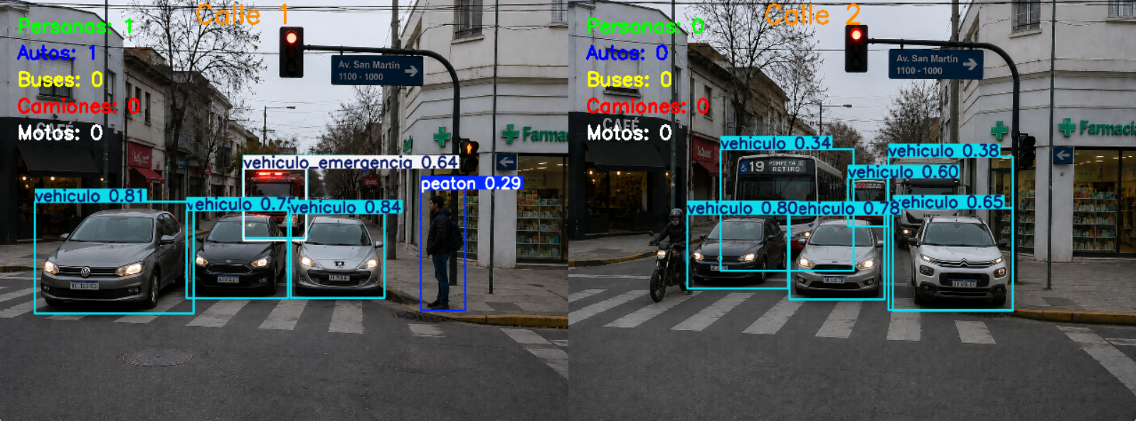

FN°4, Funcionamiento integrado del sistema de detección y control del semáforo inteligente.
La imagen muestra el resultado de la detección realizada por el modelo YOLOv8 sobre dos imágenes que simulan el flujo vehicular de dos calles de un solo sentido. A partir de estas detecciones, el archivo controlador_interseccion.py aplica las reglas de priorización definidas para el proyecto y determina la fase correspondiente del semáforo.

7.5 Validación del Prototipo Experimental

La aplicación desarrollada permitió validar el funcionamiento del prototipo de manera integrada, comprobando que el modelo de inteligencia artificial y el controlador de la intersección trabajan de forma coordinada.

Entre las situaciones evaluadas se encuentran:
-funcionamiento normal del ciclo del semáforo;
-detección de peatones y vehículos;
-prioridad para vehículos de emergencia;
-transición entre las distintas fases del semáforo;
-recuperación del funcionamiento normal una vez finalizada la situación de emergencia.

Figura N°5, Interfaz de demostración del prototipo del sistema de semáforo inteligente durante su proceso de validación.
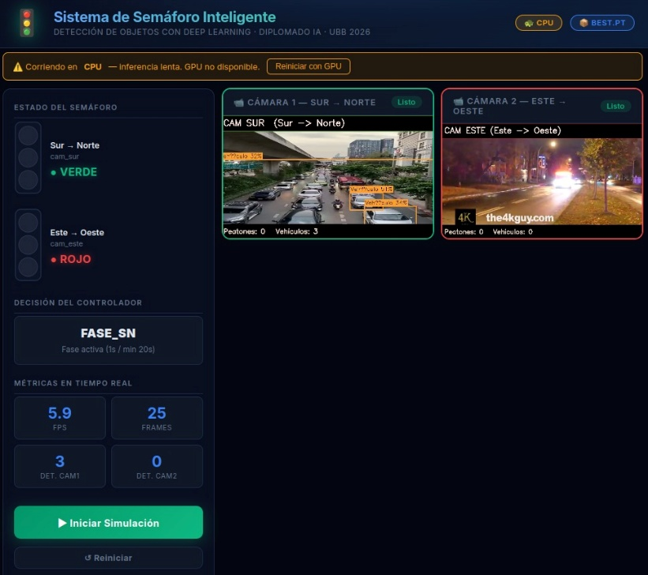

FN°5. Interfaz de la aplicación desarrollada para la validación del prototipo. La aplicación integra el modelo YOLOv8 con el controlador de la intersección, permitiendo visualizar simultáneamente las imágenes provenientes de ambas cámaras, las detecciones de peatones, vehículos y vehículos de emergencia, el estado de los semáforos y la decisión adoptada por el controlador en tiempo real.

Estas pruebas permitieron comprobar que el sistema responde de acuerdo con las reglas de priorización definidas para el proyecto y que la integración entre el modelo de inteligencia artificial y el controlador desarrollado cumple con el objetivo planteado al inicio de este trabajo.
Figura N°6. Aplicación desarrollada en Streamlit para la demostración y validación del prototipo del sistema de semáforo inteligente.

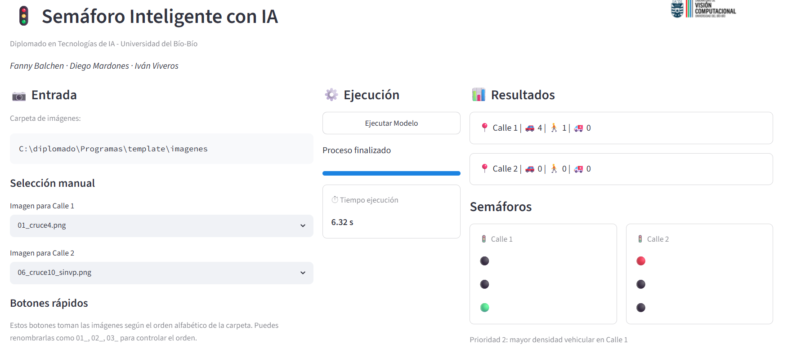 | (a) Interfaz principal de la aplicación con selección de imágenes, ejecución del modelo y visualización de resultados.
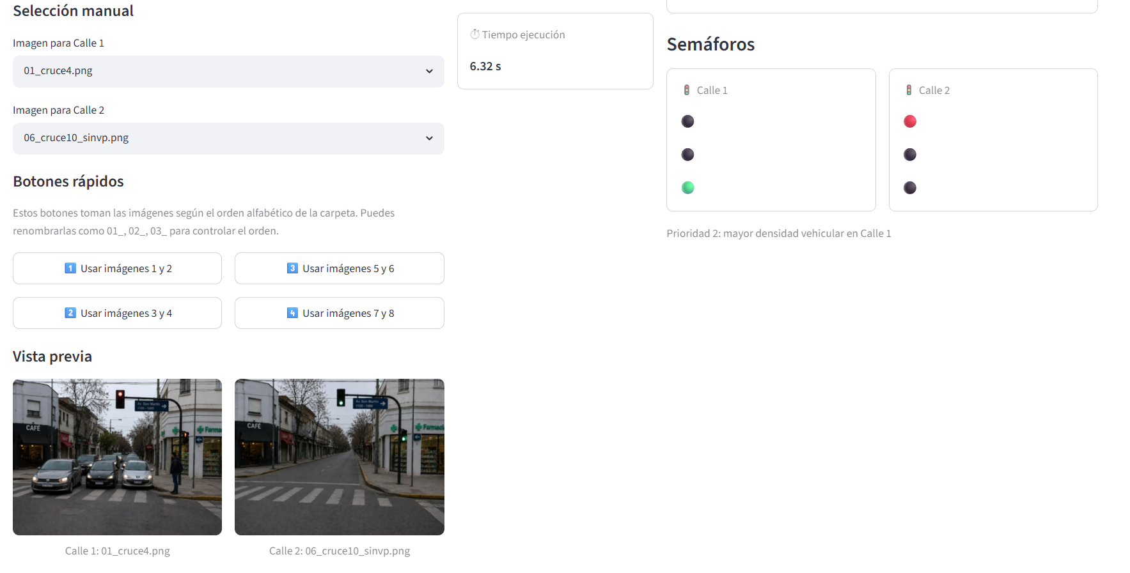 | (b) Vista previa de las imágenes utilizadas para la detección y representación gráfica del estado de los semáforos

FN°6, Aplicación desarrollada en Streamlit como herramienta de apoyo para la demostración del prototipo. La interfaz permite cargar imágenes correspondientes a las dos calles de la intersección, ejecutar el modelo YOLOv8, visualizar las detecciones realizadas y representar el estado de los semáforos determinado por el controlador. Aunque esta aplicación no forma parte del controlador principal, fue utilizada para validar el funcionamiento integrado del sistema y facilitar su presentación.

8. Discusión

8.1 Discusión de los resultados
Los resultados obtenidos permiten comprobar que la estrategia utilizada para desarrollar el proyecto fue adecuada. El uso de transferencia de aprendizaje permitió entrenar un modelo capaz de detectar las tres clases definidas para el sistema utilizando un conjunto de datos de tamaño acotado.

La integración entre el modelo YOLOv8 y el archivo controlador_interseccion.py permitió validar que las detecciones realizadas por la inteligencia artificial pueden utilizarse para tomar decisiones relacionadas con el funcionamiento del semáforo.

Si bien las métricas obtenidas aún pueden mejorarse, el prototipo desarrollado demuestra la factibilidad de utilizar técnicas de visión por computador para apoyar sistemas de control de tránsito urbano.

8.2 Limitaciones del proyecto
Como todo prototipo desarrollado en un entorno de laboratorio, este trabajo presenta algunas limitaciones que deben ser consideradas.

La principal corresponde al conjunto de datos utilizado para el entrenamiento del modelo. Aunque se aplicaron técnicas de aumento de datos para simular distintas condiciones ambientales, aún resulta necesario incorporar imágenes obtenidas en condiciones reales de operación, especialmente bajo lluvia y neblina características de la Región del Biobío.

Otra limitación corresponde a que la validación del sistema se realizó utilizando imágenes y videos, por lo que aún no ha sido probado en una intersección real.

Finalmente, el controlador implementado utiliza reglas de decisión definidas por los desarrolladores. En trabajos futuros podría evaluarse el uso de técnicas de aprendizaje automático que permitan optimizar estas decisiones en función del comportamiento real del tránsito.

8.3 Trabajo futuro

El prototipo desarrollado constituye una base para futuras mejoras que permitan avanzar hacia una implementación en un entorno real.

Entre las principales líneas de trabajo futuro se consideran:
- ampliar el conjunto de datos incorporando imágenes obtenidas en distintas condiciones climáticas y horarios;
- realizar pruebas utilizando cámaras instaladas en una intersección real;
- incorporar algoritmos de seguimiento de objetos para mejorar el conteo de vehículos entre cuadros consecutivos;
- optimizar el modelo para su ejecución en dispositivos de computación de borde;
- integrar el sistema con un controlador físico de semáforos para validar su funcionamiento fuera del entorno de laboratorio.

Estas mejoras permitirían aumentar el nivel de madurez tecnológica del proyecto y avanzar hacia etapas posteriores de validación.

8.4 Consideraciones ética
La utilización de sistemas de visión por computador en espacios públicos requiere considerar aspectos relacionados con la privacidad de las personas y el uso responsable de la información capturada por las cámaras.

En una futura implementación del sistema sería recomendable que las imágenes fueran procesadas localmente y que no se almacenaran de forma permanente, reduciendo así el tratamiento de información personal.

Asimismo, antes de una implementación real sería necesario evaluar el comportamiento del modelo frente a distintos tipos de usuarios y condiciones de operación, con el propósito de reducir posibles sesgos en la detección.

Finalmente, el sistema fue diseñado considerando el principio de falla segura. Esto significa que, frente a condiciones que impidan una detección confiable, el controlador debe volver a un funcionamiento tradicional mediante tiempos fijos, privilegiando siempre la seguridad de los usuarios de la vía.

9. Conclusiones
El desarrollo de este proyecto permitió demostrar que es posible integrar técnicas de visión por computador e inteligencia artificial para apoyar la toma de decisiones en el control de una intersección semaforizada. A partir del entrenamiento de un modelo YOLOv8 y de la implementación de un controlador desarrollado en Python, fue posible construir un prototipo capaz de detectar peatones, vehículos y vehículos de emergencia, utilizando esta información para determinar el estado de los semáforos de acuerdo con las reglas de priorización definidas para el sistema.

Para alcanzar este objetivo fue necesario construir un conjunto de datos específico para el proyecto, realizar el proceso de etiquetado mediante Roboflow y entrenar un modelo utilizando la técnica de Transfer Learning. Posteriormente, el modelo fue integrado al archivo controlador_interseccion.py, que constituye el componente principal del sistema y es el encargado de administrar las fases del semáforo y aplicar la lógica de control desarrollada para este trabajo.

Las pruebas realizadas permitieron comprobar que el modelo entrega información suficiente para que el controlador tome decisiones acordes con las condiciones del tránsito, respondiendo correctamente frente a escenarios de circulación normal, presencia de peatones y detección de vehículos de emergencia. Asimismo, la aplicación desarrollada para la demostración del sistema permitió validar el funcionamiento integrado del prototipo mediante imágenes y videos, verificando la correcta interacción entre el modelo de inteligencia artificial y el controlador de la intersección.

Si bien el proyecto corresponde a un prototipo con un nivel de madurez tecnológica TRL 3, los resultados obtenidos permiten concluir que la solución propuesta es técnicamente viable y constituye una base para continuar avanzando hacia etapas de validación en condiciones reales. En este sentido, el trabajo desarrollado demuestra que es posible utilizar modelos de inteligencia artificial como apoyo a sistemas de control del tránsito, incorporando criterios de prioridad para vehículos de emergencia y optimizando la gestión de una intersección.

Más allá del entrenamiento del modelo, uno de los principales aportes del proyecto fue la integración de distintas áreas de desarrollo en una única solución. La combinación de visión por computador, aprendizaje profundo y lógica de control permitió transformar la información obtenida por el modelo de detección en decisiones concretas sobre el funcionamiento del sistema. Esta integración representa el principal valor del trabajo realizado, ya que demuestra que la inteligencia artificial puede convertirse en una herramienta útil para resolver problemas reales cuando se combina con una adecuada estrategia de control.

Finalmente, este proyecto permitió aplicar de manera práctica los conocimientos adquiridos durante el Diplomado en Tecnologías de Inteligencia Artificial, integrando conceptos relacionados con preparación de datos, entrenamiento de modelos, evaluación de resultados, desarrollo de aplicaciones e implementación de sistemas inteligentes. Al mismo tiempo, deja abierta la posibilidad de continuar su desarrollo mediante la incorporación de cámaras instaladas en una intersección real, la ampliación del conjunto de datos y la integración con controladores físicos de semáforos, avanzando así hacia niveles superiores de madurez tecnológica.

